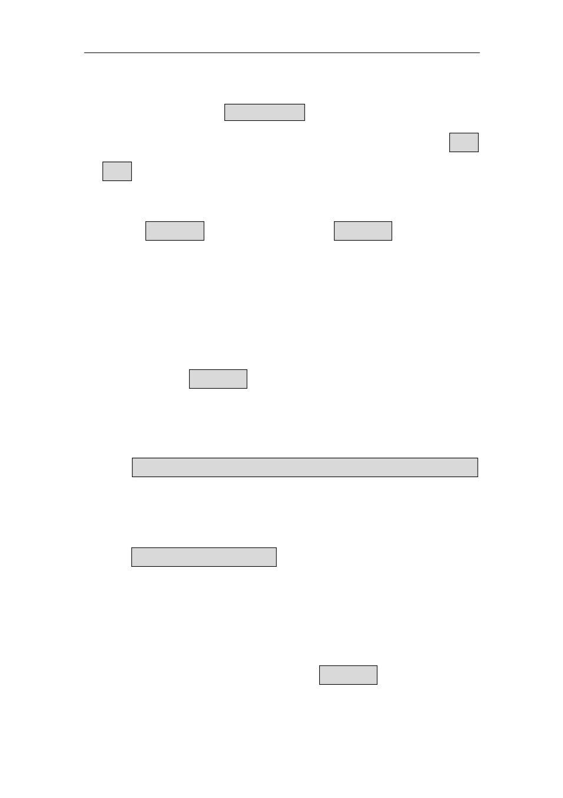结缘莫将容易得便作等闲看 结缘

养生小知识汇总

------

【南怀瑾先生书札

by 曹齐

FDU 】

1. 如果醒时发现仅仅右鼻孔通时，就是稍有疾病的前奏。 正常

的人 白天左鼻通（阳） ，夜里右边通（阴） ，时间的计算是夜里十一时起到中午十一时算白天，过后则算夜晚。

1. 一个人 太多思虑 的话，上火。一个人 太用脑筋 的话，胃出毛病，思想属心脏，心属火，所以上火。胃是土，火太多，后

援不断，消耗了土，所以胃出毛病。

1. 太劳累了，肾亏，而造成心肾不交的状况，就是心的活动能力与肾的活动能力都在衰竭，而不能互通、联系，发生中断现象，这就是 心肾不交 。年纪大了，多忧虑，体力差，就容易变成心肾不交的状态，心肾不交就会失眠 ,, 年轻人，既不会忧愁明天的事情，体力又充沛，心肾常交，当然就贪睡了。 心肾不交，要用坎水来解，才能达到水火既济的状态。如果能讲思想以及精神，放在绝对安静与平稳的状态，就是坎水发生的意思，这是道家的理论。
2. 其实 读书过度，脑神经衰弱 也会肾亏，所以听到肾亏不要吓得要死，他可能是指脑，高明医师要你补脑。所以，有时候脑神经思想过度，读书太用功，忧愁太多，胃会出毛病，是脑神经影响的胃病；还有性活动不节制，胃也会出毛病。
3. 老年的人或者年轻身体衰弱的人， 抗衰抗老 只有一个秘诀，就是 “静”，养 “静 ”。什么思想也没有，但不是昏睡，心境很清

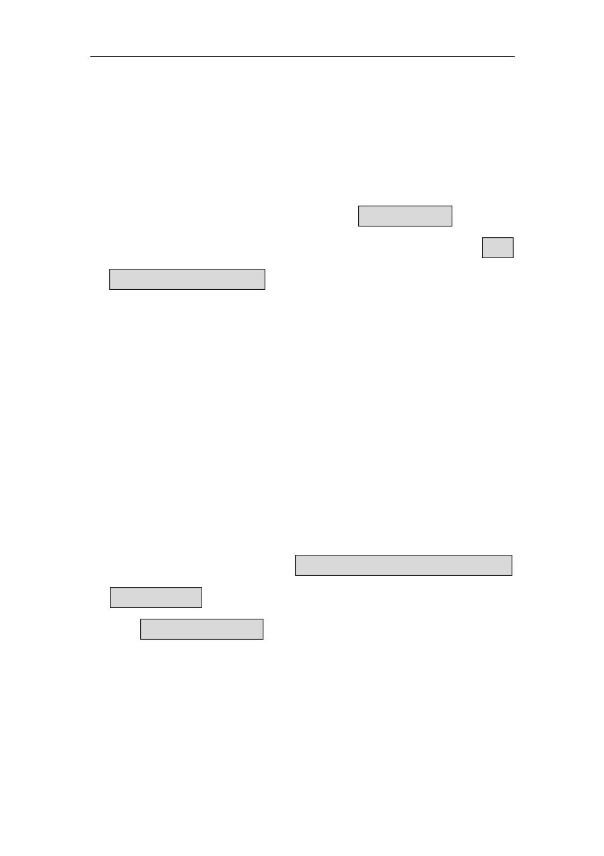结缘莫将容易得便作等闲看 结缘

明，头脑很清楚，等于动物的冬眠。养多少时间不一定，看年龄关系，至少一个周期七天，七天下来，等到青春的气息恢复了，阳气发动了！千万不要动欲念啊！有了男女关系的欲念一配合就完了！

1. 身体衰弱的年轻人或者老年人，的确必须注重养气 。会养气

的话，祛病延年，绝对不成问题。那么大家一定问我： 怎么养气呢？其实很简单， 用不着那些稀奇古怪的气功，重要保持内心平静，不拘在什么地方，无论是在办公室或者是在马

路上，走路走疲劳了，停下来，做两下精神就来了。怎么做这养气的工夫呢？不要用鼻子吸气做气功，马路上灰尘大，空气脏，所以我们在都市千万不要用鼻子呼吸做气功，只要心境宁静，不必用耳朵听，只要感觉到呼吸的往来就行了。我们本来就有呼吸，不必用意去练习，或者对呼吸加以控制管理，只要感觉到我们原有的呼吸状况就好。如果感觉到什么地方不顺有阻碍的话，只要思想继续宁静下来，静上一段时间，自然就调和顺畅了。 这是最好的方法，不要再特地做些什么工夫。

1. 你们学过阴阳五行算命 的就知道，十二地支中的 “子”，单癸水，只有癸水。地支一个字之中有时包括一样，有时二样三样。

所以学算命只晓得背，没有研究为什么子中只有水。譬如到丑，其中就有水、金、土三样，就是癸辛巳。这是什么理由？光靠会背去算命，算命不要乱说，会害死人的，有时是造口

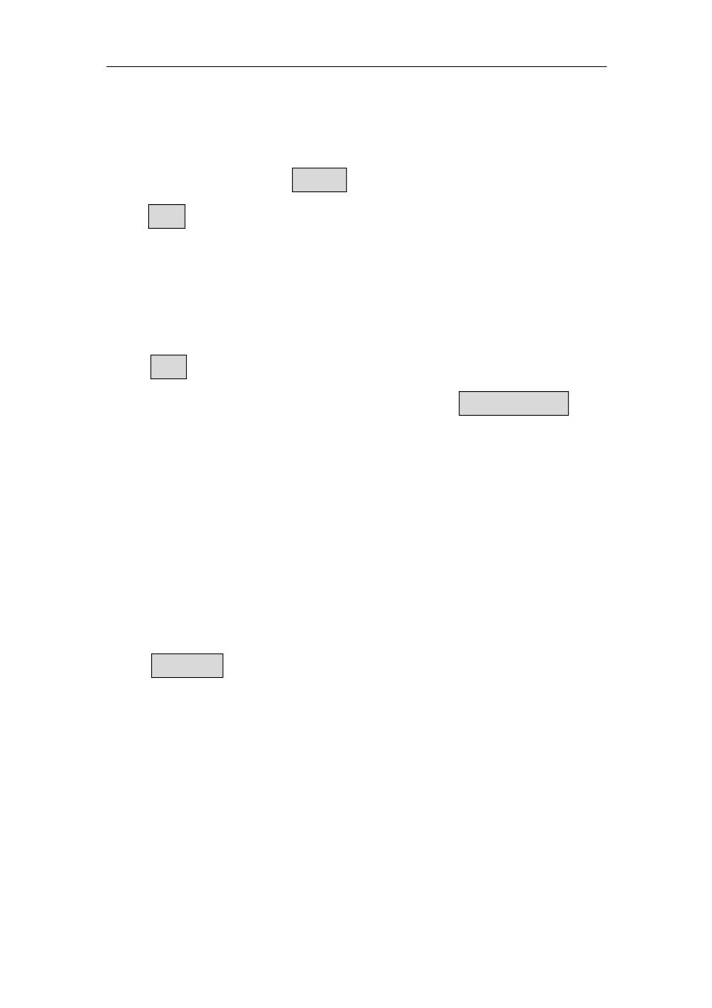结缘莫将容易得便作等闲看 结缘

业啊！依我观察几十年，玩这套的人结果都不大好，就是造

口业造得太多了。

1. 每天早晨起来喝一杯 盐开水 。
2. “ 口水 ”：口水不是像吃糖、 吃饭那么咽，舌头要提起来一点，口水就一直这样下来，口水越来越多，身体越来越健康，至

少可以帮助消化，胃功能增强了。所以人老人了嘴巴会干，甚至会发苦，就是因为这个功能衰弱了。

1. “睡觉 ”：我常常问人两个问题：修道的朋友怎么睡着的？则

不能醒来的？这个真懂了，可以修到了。 这不是说笑话 ，因为很难懂得，但是有一个现象我告诉你们，你们回去体会。

人哪里先睡着的？你们以为头脑先睡着的。错了！脚指头先睡着，由下面一节一节睡着，曼延到上面就睡着了。越是睡不着的时候，越是感觉下面脚和腿很重。早上一个人看着好

像还没有醒，但脚指头动起来，就知道他已经醒了！ “一阳来复”，从下面动上来。

1. “单鼻呼吸 ”：讲一个瑜伽术，你们最好能练单鼻呼吸，尤其是坐办公桌用脑筋的朋友，很伤神的，中午以前最好常联系用左鼻子呼吸，没事的时候你就用手很自然地托住右边面颊，拿食指不着痕迹地堵住右鼻孔，这样子同事们根本不知道你在搞什么气功。过了中午，反过来多用右鼻子呼吸。我这里只是教你们多用，没有教你们一直用啊！这个方法，你们不妨试一试，包管你们身体健康。这是一般道家、密宗们自认

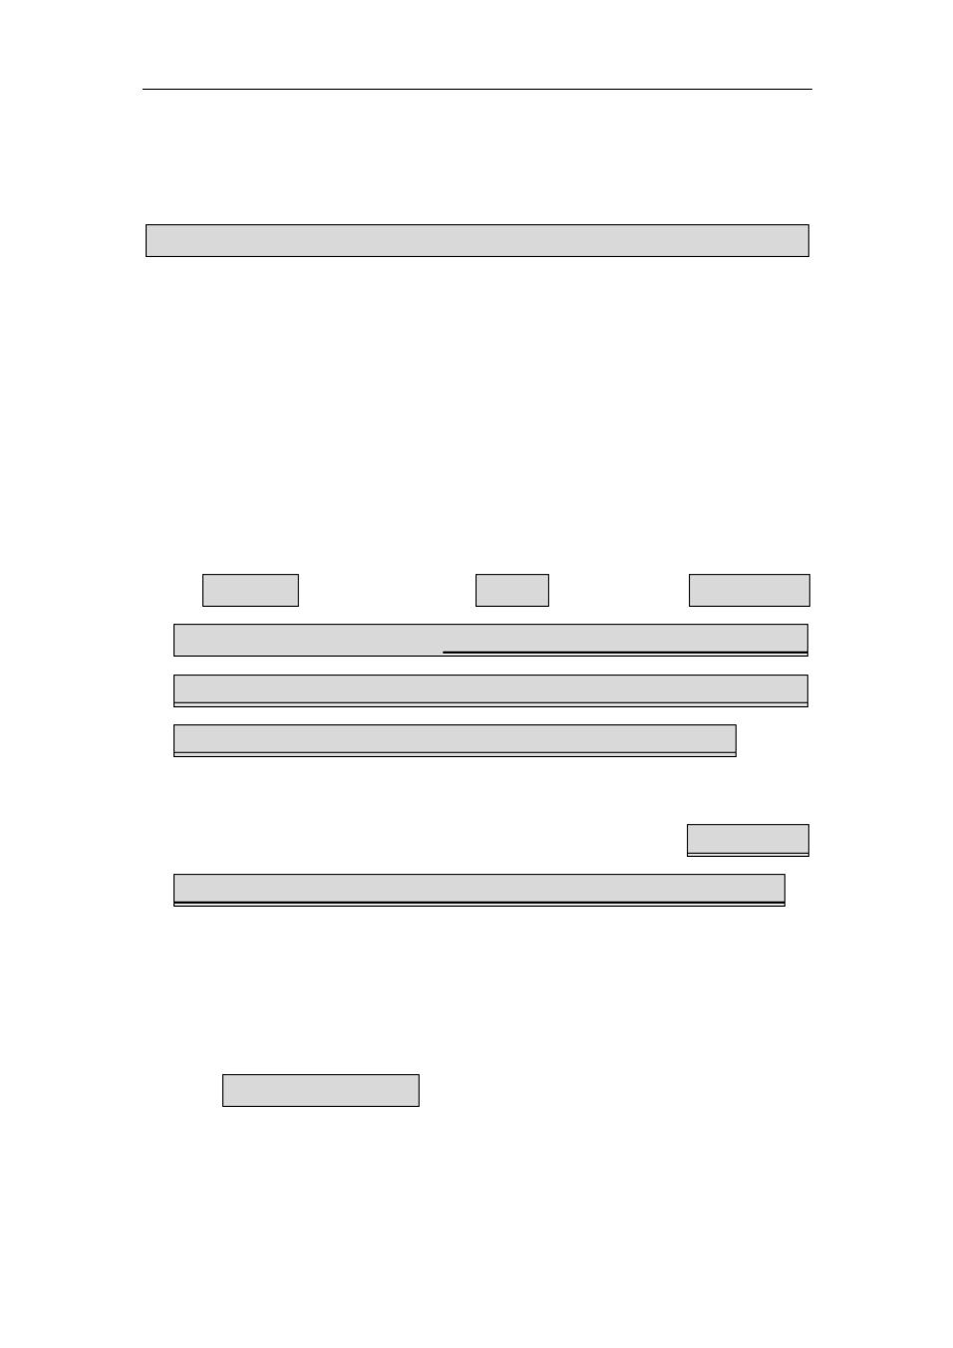结缘莫将容易得便作等闲看 结缘

是不传之秘的初步方法。尽管有些人反对这样说出来，但我认为是对人类健康有利的事情，用不着守密，应该公开。

你们不要因为我这么轻松地告诉了你， 你就不稀奇、不好好体会！如果能经常这么注意呼吸的话，脾气会变好，心情也会开朗。而

且慢慢你能体会得出身体什么地方不舒服， 什么地方难过， 什么地方发胀、发酸，什么地方发麻发痒，很容易就能发现自己身上

的问题了。 这时候一方面找医生， 一方面最好的办法是用鼻子做气功，慢慢把鼻子弄通。注意啊！这不是孟子的 “养气 ”，这只是普通的气功。

1. “治肠胃病 ”：这在道家叫做 灸脐法 ，我教你们， 年纪大的朋友都可以用，比较保险！ 用桂圆一颗（新鲜的叫龙眼，干的叫桂圆），花椒六七颗，加上艾绒一同打烂，晚上睡觉的时候挑一点点，小指甲里面那么大，放在肚脐里就行了。你不要

小看我们的肚脐，肚脐会吸收的！肚脐有个孔，我们在娘胎

里头的饮食、呼吸都靠这个肚脐连到妈妈。所以这个药放在

肚脐，用橡皮贴把它封住，睡觉，比那个温灸器还要好。 胃病也好，各种病都好，老年人的身体绝对保健康，身体需要

就吸进去了，不要的它不吸。这样就会水火交感了，继续两三天后，早晨起来嘴也不苦啦，口业不干啦，肠胃病都会好了。 这个是真的秘方！ 这个水火交感，火在下，就是元气在下，水在上，也是清凉的在上。所以老年人口水多，脚底心还发暖，冬天脚都不怕冷的，一定长寿！

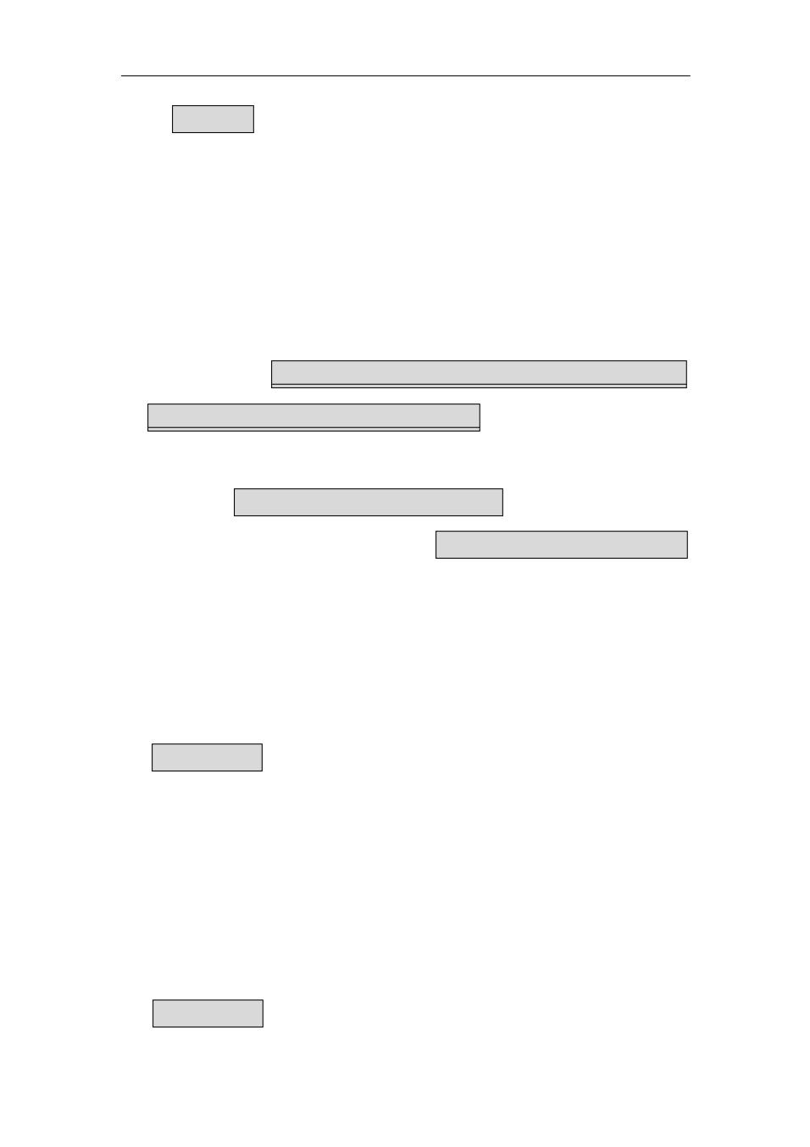结缘莫将容易得便作等闲看 结缘

1. “心理衰退 ”：据我的研究，人衰老，第一是头脑老化，脑下体垂体不老的话，眼睛不会老，脑下垂体就有如此重要！你看那个不老的人脸上没有皱纹，他的这个脑袋越来越长高了。普通老化的人，你看那个额头就矮了，皱纹越来越多，因为头脑衰退了。很多老朋友，老了记忆力衰退了。我说，你们是不努力，我现在越老反而觉得记忆力越强，比年轻读书时还要强一点。 为什么呢？你们不是记忆力衰退，是觉得自己老了，这种心理衰退是最可怕的事。 生命是可以拉回来的，这是我们文化最宝贵的发明！
2. 要注意， 一个小动作有时可以治大病！ 我们的健康自己都知

道，尤其到了中年以上更明显。所谓“五十肩 ”也叫 “肩凝 ”，肩膀这里肌肉神经凝结住了。中年这两个肩膀难过，走路时

两个手就不大甩得动了，就像戏台上曹操一样，脖子也僵化了，头不能随意转，也经常会痛。所以，自己要晓得运动，晓得调节，才能保持健康。

1. “张嘴吐气 ”：我常看年轻人爬楼梯，不过几层，上楼以后就坐那里气喘吁吁的， 他因为不懂张嘴吐气这个窍门。 爬高时，不要闭嘴，嘴巴要微微张开哈气，才不会累。这儿秘诀，是

当年学武艺时，老师传的。爬山时，我们跟不上，在后面拼命跑，看见老师在前面健步如飞的轻功，我们怎么跑也跟不上。老师回过头来说： “张嘴！ ” 嘿！一张嘴，果然轻松了。

1. “心肾不交 ”：中国医术上讲，人老睡眠就少，因为心肾不交。

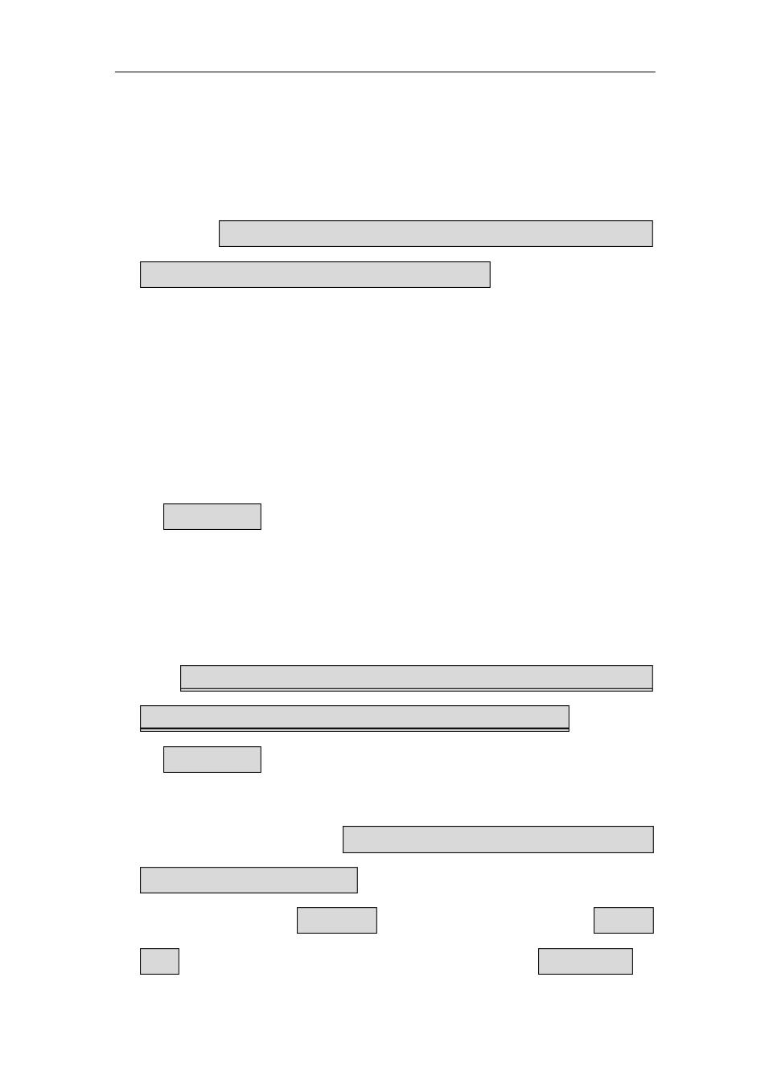结缘莫将容易得便作等闲看 结缘

婴儿生下来大概睡眠十六个钟头，慢慢变成十二个，儿童总要十个钟头，至少八九个钟头睡觉。越老睡眠就越少，老了就睡不着。医学的道理，心肾不交就是水火不交了。道家有个办法， 不管老年、中年或是少年，失眠时，把身体蜷起来睡，容易睡着，这是勉强使心肾的气交。

老年人，气向下面走，所以多屁，气漏得多了。神向上走，气向下面走，所以年老前列腺也容易出毛病，屙尿滴答滴答，不是直线地向前面冲出去的，也是因为心肾不交，水火不调。心肾不交是中气没有了，因为上下的气拉开了。

1. “精从脚底生 ”：所以我常常讲，你看老年人，如果两个脚底心冬天都发烫发暖，走路两腿非常灵活有力的，一定是长寿

之相。老化是从下部先开始老。 刚才讲过， 在将醒未醒之际，身心阳气精从足底生。你们多去体会足底，足底有很多的穴

道， 年级大了脚趾甲变成灰趾甲了，左边或者右边的脚趾头不动了，脚趾头不懂是肾气亏损，心脏也不对哦！

1. “开口神气散 ”：人身有九窍，头部七个洞，身体下部两个洞，

都是口。为什么闭嘴巴这么重要？修道人都知道一句话 “开口神气散，意动火工寒 ”，一个人爱说话，经常用嘴巴，一定会短命。所以我上课太多， 有时候一连七八个钟头都在讲话，这就是在求早死。 事实上， 并不是因为口开了，而是 精气神漏了 ，因为讲话时精神、 意志、脑力、血液都在 放射、消耗。

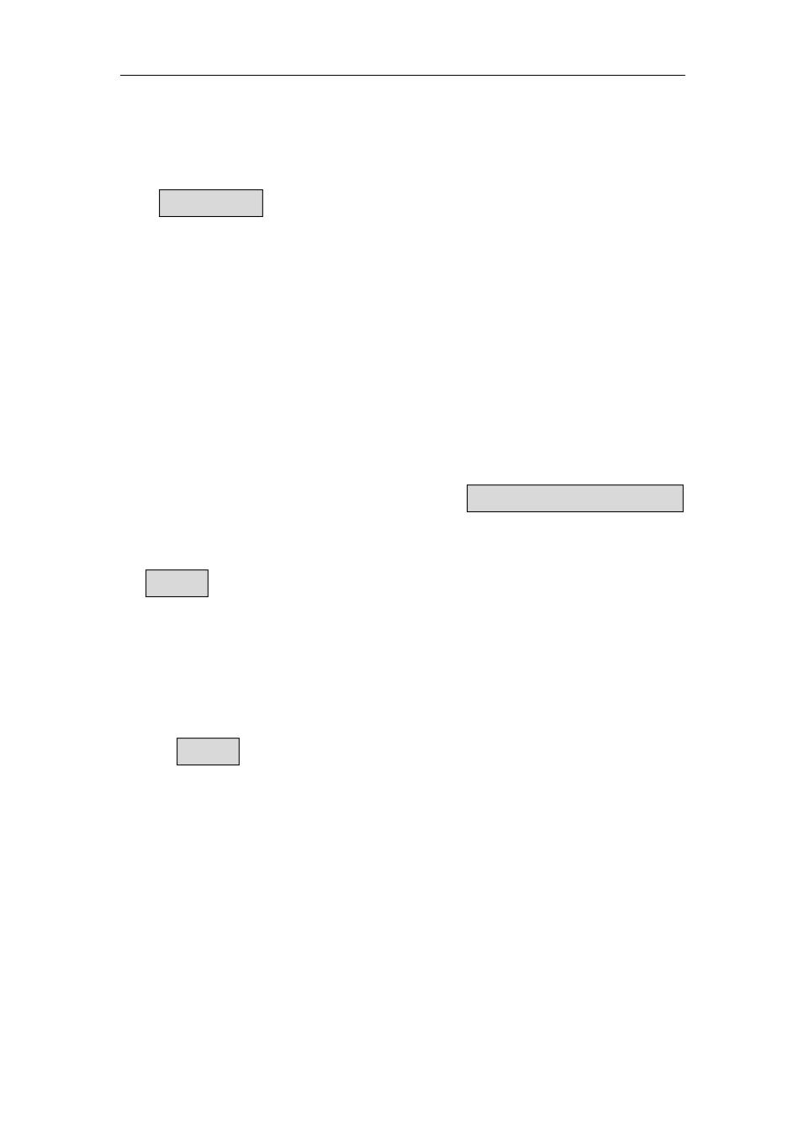结缘莫将容易得便作等闲看 结缘

一句话讲出来， 生命全体的机能都要动， 所以消耗得很厉害，

也就是开口神气散的道理。

1. “刚柔有表里 ”：表就是外面，里就是里面。每天的气候，从夜里十一时开始，一直到第二天上午十二点都是阳气；下午

属于阴气。 现在都市很多年轻人， 都是阳气不够 ——上午起来昏头昏脑，一点精神也没有；到下午睡一个午觉起来，精神

慢慢变好了；到夜生活一来，精神越来越好——这些人都是阴气过剩。

1. 杭州城隍山上有一位老道士， 告诉我 两件事，我一辈子记得：

（一）、“我们的这个心呀，只有拳头那么大，你看这一件事情也装进来，那一件事情也装进来，装了多少事情！会迸开来的！你年轻人，什么剑术呀，都不要装进来，什么事情这

里一过就丢出去，永远丢出去，你一辈子受用无穷了。 ”

（二）、“你呀，眼神不要那么露出，年轻人眼神要收敛。

你会不会看花呀？ ”“花，怎么不会看？当然会看呀！ ”“呦，你不会看花的！ ”我就问： “那要怎么看？ ”他说：“一般人看花，看任何东西， 眼神的精神跑去看。 错了！要花来看你。 ”我说：“花怎么来看我？ ”他说： “眼神像照相机一样，一路照过去，把花的那个精气神吸到心里头来。 ”他不讲用脑。花、草、山水、天地的精神用眼光把它吸进来，不是拿我们的精神去看

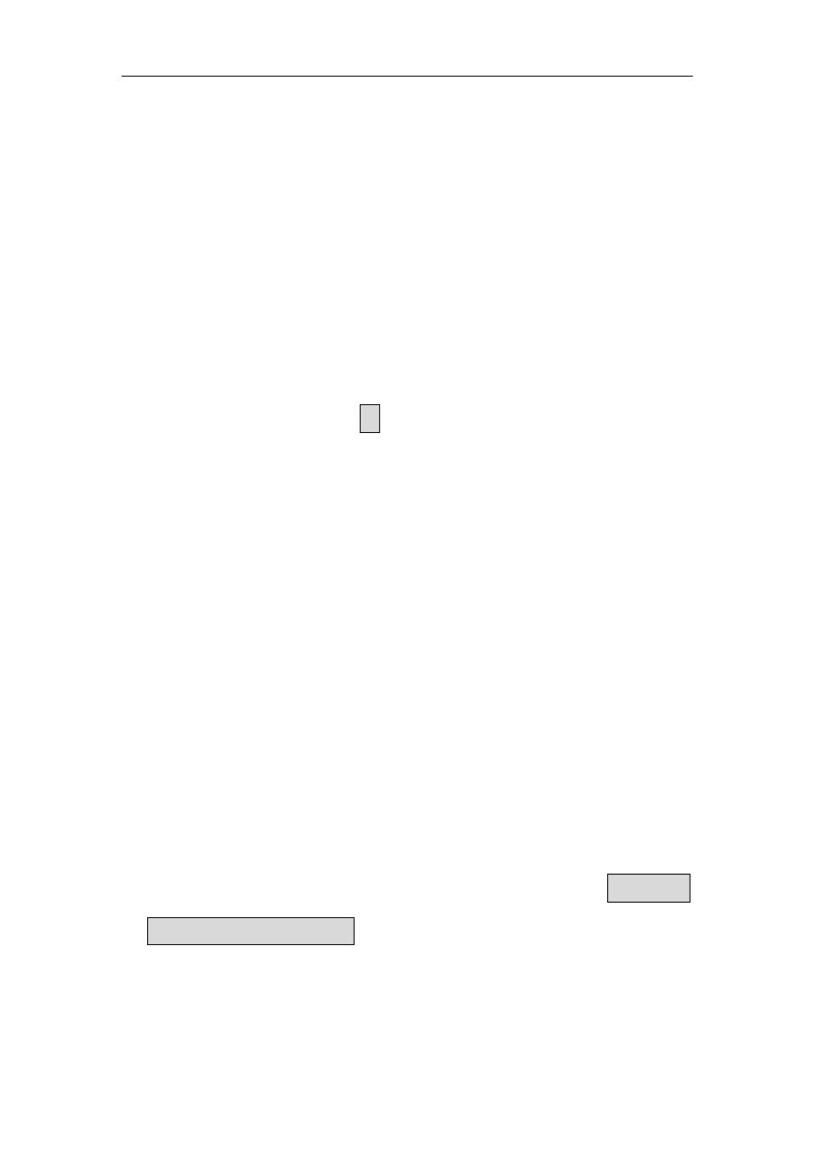结缘莫将容易得便作等闲看 结缘

花，要把它们的精神吸回来。

仅这两段话， 这一辈子就受用无穷了， 到现在我都很感激他。

(不要以为这是一个笑话， 实际上也是“树老重新接嫩芽”的意思。

一个人在看花的时候，将眼中的光能，向后脑收回，这种力量，

可以刺激脑下垂体的均衡，保持着这种均衡休息的状态，一个人

可以感觉到自己的呼吸，渐渐由粗而细，最后达到似乎停止的状

态。

何必计较于看法呢？看 ,重要的关键不是看什么东西，而是怎

样看才能收到栽接的效果。 )

1. 我常常告诉人，一个人跌伤了，孩子跌倒在地上，没有哭之前不要抱起来，你一抱算不定这个孩子闭气死了。所以看到

孩子们跌倒， 老太太们就叫旁人 “不要动！ 不要动！等一下！等一下！”等到孩子 “哇”一声哭了，好，可以抱了，他气通过了，一阳来复。刚跌倒下去精神受到惊吓，身体的气脉各部

分不顺了，你一去抱，气岔断就危险了。成年人也一样，看到别人跌倒在地，不能马上去拉他，先过去看看他鼻子呼吸

慢慢调整好了，才能起来。尤其照顾老年人要特别注意。 “怎么样？痛吧？ ”“哎，很痛！ ”他能开口就是他气通了，你可以

大胆扶他起来了。这个就是“一阳来复”的道理。 注意哦，一定要知道这个常识。

1. “外不劳形于事， 内无思想之患 ”，以恬愉为务， 提到“恬愉 ”，学佛有 “慈、喜、悲、舍 ”，这个 “喜”很难，但是只要一笑 O(∩∩)O，

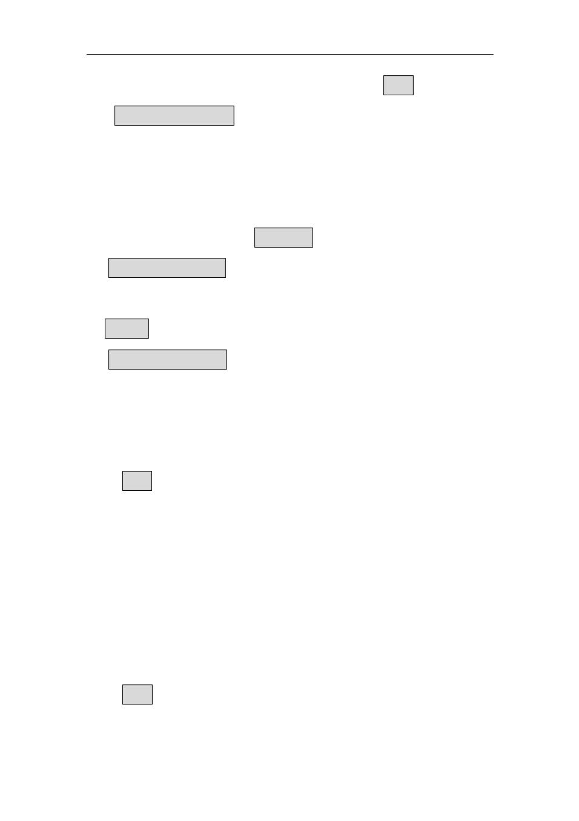结缘莫将容易得便作等闲看 结缘

整个脸上肌肉拉开，脑神经马上松了，所以 学笑 很有道理。

1. “夜卧早起广步于庭 ”，早晨起来多运动。尤其是现代人，白

天没时间，晚上到公园、到树林，打拳练武功，我说： “你们不要命了！ ”什么意思呢？早晨草木放出氧气，夜晚在公园、

山林里，吸的是

1. 我常常告诉年轻人，把衣服领子拉高一点。
2. 一个礼拜有一整天 不吃饭，光喝水，清理肠胃。
3. 香菇、木耳都是木头上长出来的，因为它是阴中之阳，所以白木耳有补肺的功能。
4. 从事熬夜工作的人 ，正子时，即使有天大的事情，也要停下来，睡它半个小时，睡不着也要锻炼自己睡着；到了卯时，想睡觉，千万不要睡觉，那一天的精神就够了，这时如果一睡，一天都会昏头。
5. “舌头 ”：年级越大，舌头就越短，僵化了！所以练习这个舌头痛健康长寿很有关系的。舌头为什么硬呢？你去看杀猪就知道，我们小时候乡下杀猪，如果发现舌头僵硬，这猪就有问题，所以一个人身体自己要知道，有时候舌头发苦，舌头

没有味道， 早上起来镜子里看， 舌苔白的、 黄的、红的颜色，不同的颜色就晓得哪一方面有病。人体就是表里动静相应，

也就是 “五行得其理 ”。

1. “坐姿 ”：坐的时候，不要摇，要坐得稳稳当当，身体坐直，双手放在膝盖上，身子不要摇晃，可能开始不习惯，慢慢地

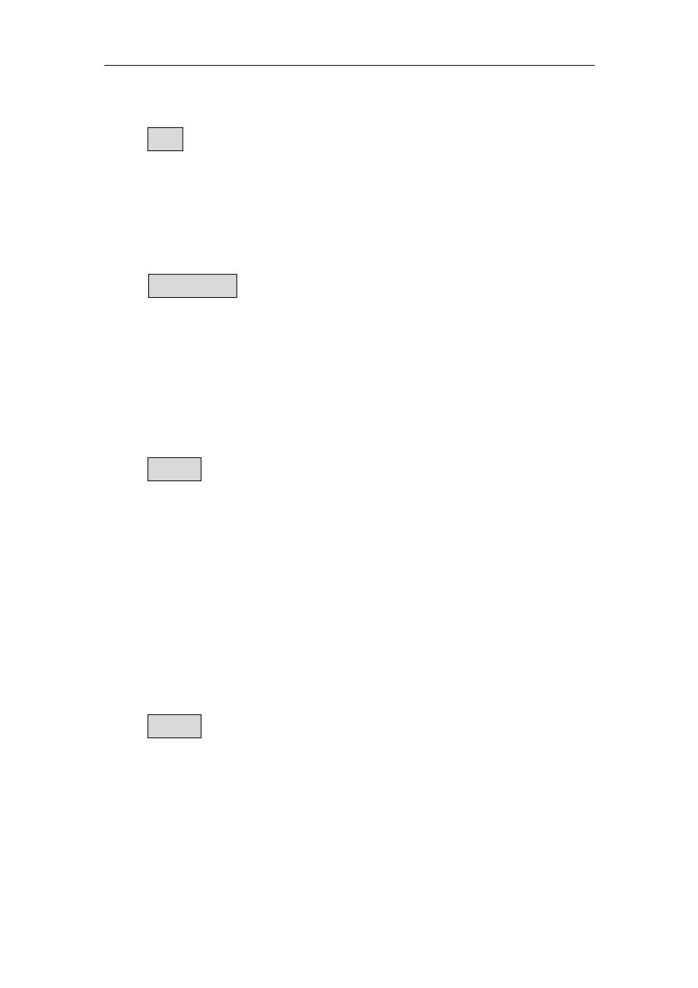结缘莫将容易得便作等闲看 结缘

你就会感觉到这样的坐姿很好。

1. “站桩 ”：很重要！它可以改善人体很多问题，第一周你会拉肚子，那时在为你的体内排毒 双腿微分，中可以容一足，双腿微弯，全身放松 每次至少 15 分钟，如果一次站不了，

可以分两次站桩，但是必须站够 15 分钟。

1. “走路的方法 ”：最好的方法就是抬腿时像老虎那么有力，落地时像狸猫那么轻柔，落地时意志中要让脚尖紧紧抓地。快步行走的时候，全身要放松，双手要自然甩动，甚至可以甩

到与肩平， 很自然的， 你会越走越快， 血脉越畅， 经络越通，最后就会感觉到好像御风而行，要飞起来了。

1. “乞丐蹲 ”：双手抱膝蹲下， 屁股尽量往后蹲， 但不着地，腰、背、头尽量在一条直线上，吸气时闭嘴，呼气时略张嘴，脑

袋尽量一篇明澈。

“你要坚持，这个乞丐蹲啊，是古时候叫花子们，饭后休息的一种健身方式，他们都会放一根打狗棒在旁边，双手抱

膝蹲着。这对肠胃很好，有利于帮助消化，每顿饭后蹲 15 分钟，受用无穷啊！ ”

1. “鸟飞式 ”：每天睡觉以前， 站着，脚后跟分开， 前八后二（两脚后跟距离二寸）

第一步，臀部肌肉挟紧，不是提缩肛门，肛门收缩久了会成为便秘，小腹收缩。

第二步，两手作鸟飞状，自然地，慢慢地举起来，动作

结缘莫将容易得便作等闲看 结缘

要柔和，嘴巴轻轻地笑开，两肩要松开，两手各在身体左右侧，不要向前，也不要向后，很自然地举起来，越慢越好。与手上举同时，把脚跟提起来，配合姿势向上。

第三步，手放下来时，嘴巴轻轻闭起，同时脚跟配合慢

慢放下，站着时用脚的大拇指用力， 姿势一定要美， 要柔和，越柔和越好，重点在手指尖。手一起来，自然有一股气到指

尖，到手一转，气拉住了，会自然地下来，白鹤要起飞时，就是这个姿势。

每晚睡觉以前做，开始时做十下，做时两腿肌肉会发痛，以后慢慢就好了，慢慢增加次数。

做了这个姿势以后， 如要使身体健康， 还精补脑，长生不老，还要加一个动作。每天做这些姿势，近视眼，老花眼都会好的加的。加的一个动作是：

一、用大拇指中间骨节，按摩自己后脑的两块骨头，转圆圈，先顺时针转三十六次，再倒转三十六次，不等。视觉神经就在里头。

二、用食指中间骨节揉两眼间鼻侧，这里有两个小窝窝，是

两个道穴。 以前我曾经两眼发红肿痛， 嘱朋友针灸在这两个穴道上，立刻痊愈。

三、两手不离开，同时揉两眼眶，即眼睛边缘骨节，顺转，越紧越好，再倒转，转数自定。

四、手不离两眼，然后移至太阳穴，压揉。

结缘莫将容易得便作等闲看 结缘

五、眼、牙齿闭住，手掌抱着脑子，道家则把两耳用手倒转

来蒙住，两手在脑后打鼓，在后脑心用手指弹，学武功者称

鸣天鼓。

这是练精气的动作。

-----------------以上来自南怀瑾先生著述 ------------------------

1. “先后天衰弱，当以善于保养为事。若欲靠食物滋养，食素人宜多吃麦。食麦之力，大于米力，不止数倍。光吃了面食，则精神健旺，气力充足，音声高大。米则只可饱腹，无此效力。麦比参力，尚高数倍。有钱人服参，乃钱无处用，故作此消耗耳，非真能补人也。

大磨麻油，亦补人。小磨麻油，以炒焦枯了，力道退半，人但知香，实则是焦味耳。黄豆豆油补料最多，宜常服之。莲子、桂圆、红枣、芡实、薏米，皆可滋补。岂必须血肉，方能滋补乎。总之皆不如麦之力大。 ”----《印光法师文抄》